EXTERNAL(BOOK CASE+BATTERY PACK) 3200mAh Li-Pol
for SAMSUNG S4
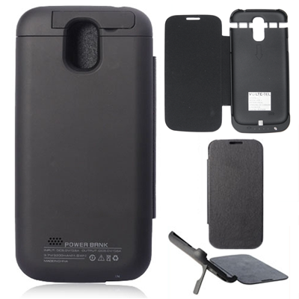
Χαρακτηριστικά:
1. Λειτουργία 4 LED που δείχνουν την
κατάσταση της μπαταρίας
2. Over-charge protection, Discharge
protection, Over-current protection,
Short circuit protection, Explosion
protection
3. Ισχυρό, με μεγάλο διάστημα
λειτουργίας
4. Φορητό και βολικό
5. Μπαταρία υψηλής απόδοσης
6. Λειτουργία εξοικονόμισης ενέργειας.
7.Πλήρης πρόσβαση σε όλες τις
λειτουργίες του κινητού.
BLACK 5205308115608
8.Φιλικό προς τον χρήστη
9. Μεγάλος κύκλος ζωής
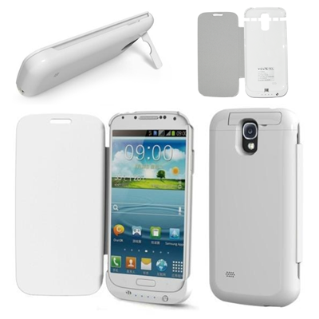
10. Ταχύτατη φόρτιση
11. Ενσωματωμένο σταντ
* Διατίθεται σε Μαύρο και Λευκό
χρώμα
* Αποτελεί ιδανική λύση καθώς
διαθέτει δερμάτινο προστατευτικό
κάλυμα οθόνης και έτσι είναι Battery
Pack αλλά και Book Case μαζί.

Προδιαγραφές:
Χωρητικότητα: 3200mAh
Τάση εξόδου: 5V
Ρεύμα εξόδου: 500mA
Τάση εισόδου: 5V
Ρεύμα εισόδου: 500mA
WHITE 5205308115585
Χρόνος φόρτισης: ~ 5 ώρες

